TRƯỜNG ĐẠI HỌC KINH TẾ
KHOA THỐNG KÊ – TIN HỌC
–––––––––––––––––––––––––––––––


BÁO CÁO TIẾN DỘ R1 BÀI TẬP NHÓM
MÔN HỌC QUẢN TRỊ CƠ SỞ DỮ LIỆU

Đề tài:
QUẢN LÝ BÁN HÀNG TẠI DOANH NGHIỆP DAHUKA

Địa chỉ khảo sát: 644 Nguyễn Hữu Thọ, quận Hải Châu, thành phố Đà Nẵng

Lớp : 49K14.1
Nhóm : 02
Thành viên : Trần Linh Đan (nhóm trưởng)
Nguyễn Quốc Đạt
Nguyễn Thị Kiều Giang
Nguyễn Thị Hoài Oanh
Đinh Thi Thức
Giảng viên hướng dẫn : Cao Thị Nhâm

Đà Nẵng, 03/2025
MỤC LỤC
R1. XÂY DỰNG CƠ SỞ DỮ LIỆU 3
1.1 Phân chia công việc 3
1.2 Hình ảnh hồ sơ/chứng từ 3
1.3 Thiết kế mức khái niệm 4
1.4 Thiết kế mức logic 10
1.5 Thiết kế mức vật lý 11
MỤC LỤC ẢNH
Ảnh 1: Phiếu Nhập Kho 4
Ảnh 2: Phiếu Bán Hàng 5
Ảnh 3: Mô hình ERD của Phiếu Nhập Kho 7
Ảnh 4: Mô hình ERD của Phiếu Bán Hàng 9
Ảnh 5: Mô hình tích hợp ERD1 và ERD2 10
Ảnh 6:Sơ đồ quan hệ 11
Ảnh 7: Database Diagram 18

MỤC LỤC BẢNG
Bảng 1: Bảng từ điển của Phiếu Nhập Kho 5
Bảng 2: Bảng từ điển mở rộng của Phiếu Nhập Kho 6
Bảng 3: Bảng từ điển của Phiếu Bán Hàng 9
Bảng 4: Bảng từ điển mở rộng của Phiếu Bán Hàng 9
Bảng 5: Bảng chi tiết Đại Lý 13
Bảng 6: Bảng chi tiết Nhân Viên 13
Bảng 7: Bảng chi tiết Khách Hàng 14
Bảng 8: Bảng chi tiết Loại Hàng 14
Bảng 9: Bảng chi tiết Sản Phẩm 14
Bảng 10: Bảng chi tiết Nhà Cung Cấp 15
Bảng 11: Bảng chi tiết Cung Cấp 15
Bảng 12: Bảng chi tiết Cung Cấp Chi Tiết 16
Bảng 13: Bảng chi tiết Bán 16
Bảng 14: Bảng chi tiết Bán Chi Tiết 17
Bảng 15: Bảng chi tiết Nợ Phải Trả 17

R1. XÂY DỰNG CƠ SỞ DỮ LIỆU

Phân chia công việc

Hình ảnh hồ sơ/chứng từ
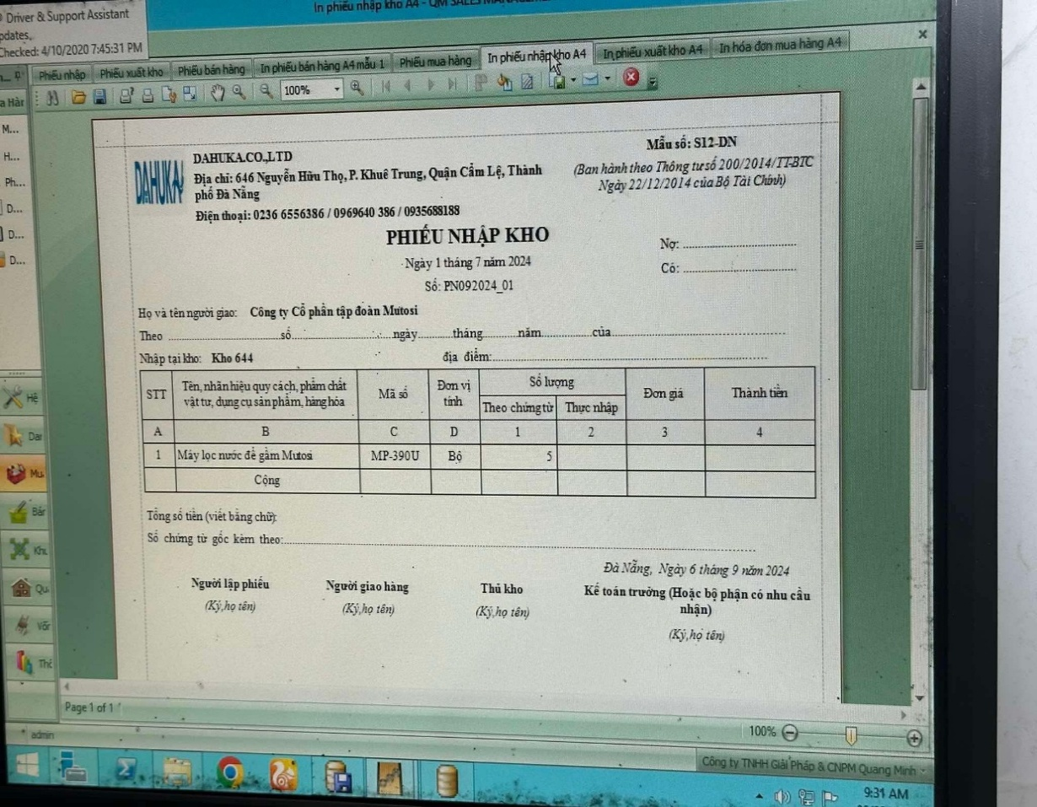
Ảnh 1: Phiếu Nhập Kho
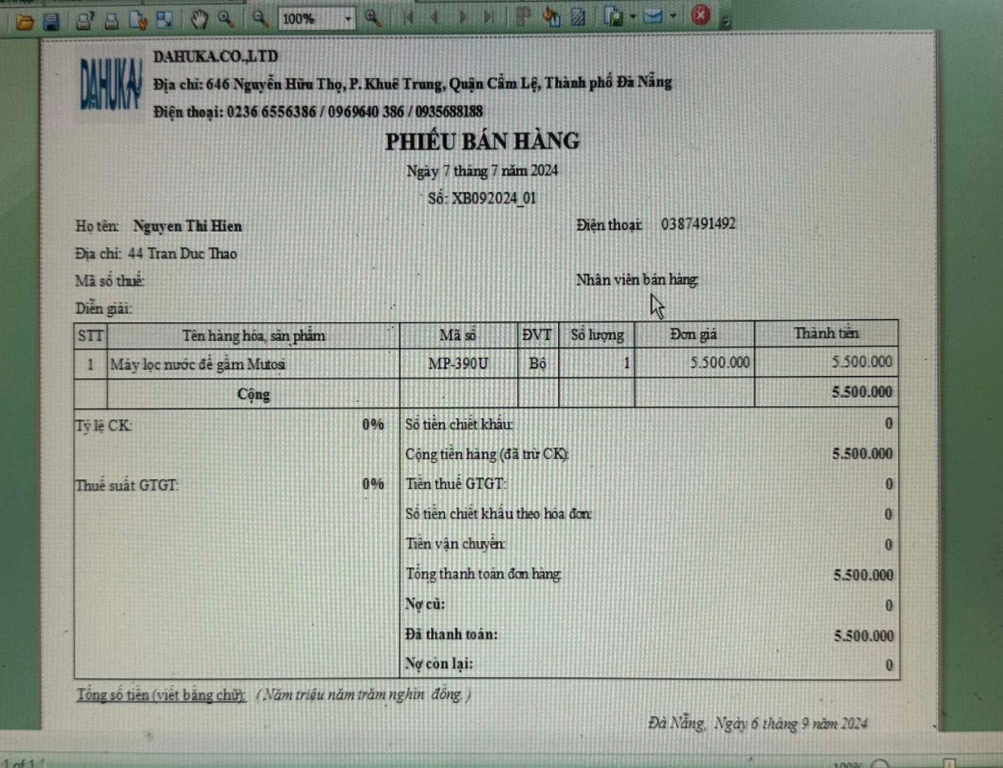
Ảnh 2: Phiếu Bán Hàng

Thiết kế mức khái niệm
    - Hóa đơn phiếu Nhập Kho
Bước 1: Chọn lọc thông tin từ phiếu Nhập Kho
Từ trong HSDL | Từ rõ nghĩa | Viết tắt
Số | Mã phiếu nhập kho | cc_macc
Ngày tháng năm | Thời gian nhập kho | cc_thoigian
Tổng số tiền | Tổng số tiền nhập kho | cc_tongtien
Số lượng thực nhận | Số lượng thực nhận | ctcc_soluongtn
Số lượng chứng từ | Số lượng chứng từ | ctcc_soluongct
Đơn giá | Đơn giá | ctcc_dongia
Mã đại lý | Mã đại lý | dl_madl
Địa điểm | Địa chỉ kho | dl_diachi
Điện thoại | Số điện thoại | dl_sdt
Tên đại lý | Tên đại lý | dl_ten
Tên nhân viên | Tên nhân viên | nv_tennv
Họ và tên người gửi | Tên người gửi | ncc_ten
Mã số | Mã sản phẩm | sp_masp
ĐVT | ĐVT | sp_dvt
Tên nhãn hàng | Tên sản phẩm | sp_tensp
Đơn giá | Đơn giá | sp_dongia
Bảng 1: Bảng từ điển của Phiếu Nhập Kho
*Mở rộng:
Mã người gửi | Mã người gửi | ncc_mancc
Số điện thoại | Số điện thoại người gửi | ncc_sdt
Địa chỉ | Địa chỉ người gửi | ncc_diachi
Tổng nợ | Tổng nợ | ncc_tongno
Nợ đã trả | Nợ đã trả | cc_nodatra
Số lượng hàng tồn | Số lượng hàng tồn | sp_soluongton
Mã nhân viên | Mã nhân viên | nv_manv
Chức vụ | Chức vụ | nv_chucvu
Số điện thoại | Số điện thoại | nv_sdt
Số căn cước công dân | Căn cước công dân | nv_cccd
Mã loại hàng hóa | Loại hàng hóa | lh_malh
Tên loại hàng | Tên loại hàng | lh_tenlh
Mã nợ phải trả | Mã nợ phải trả | npt_mano
Ngày thanh toán nợ | Ngày thanh toán | npt_ngaytt
Tiền nợ thanh toán | Tiền nợ thanh toán | npt_tientt
Số nợ còn lại | Số nợ còn lại | npt_noconlai
Bảng 2: Bảng từ điển mở rộng của Phiếu Nhập Kho
Bước 2: Xác định thực thể
- DAILY(dl_madl, dl_sdt,dl_ten, dl_diachi)
- NHACUNGCAP(ncc_mancc, ncc_ten, ncc_sdt, ncc_diachi,ncc_tongno)
- CUNGCAP(cc_macc, cc_thoigian, cc_tongtien, cc_nodatra)
- SANPHAM(sp_masp, sp_tensp, sp_dongia,sp_dvt,sp_soluongton)
- NHANVIEN(nv_manv, nv_tennv, nv_chucvu, nv_sdt, nv_cccd)
- NOPHAITRA(npt_mano, npt_ngaytt, npt_tientt, npt_noconlai)
- LOAIHANG(lh_malh, lh_tenlh)
Bước 3: Xác định quan hệ
- CTCC(ctcc_soluongct, ctcc_dongia, ctcc_soluongtn)
Bước 4: Vẽ
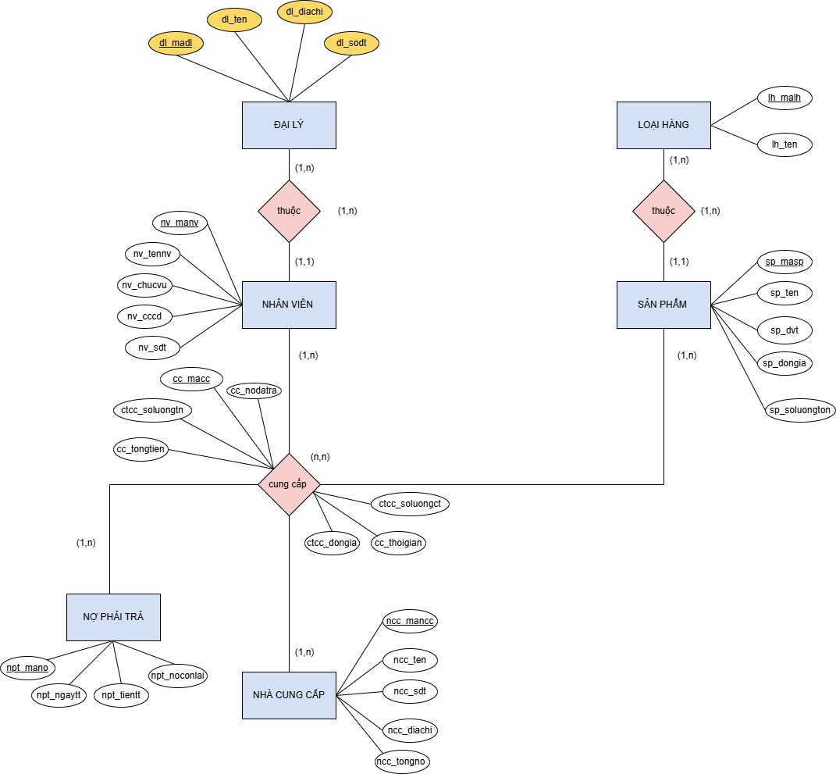
Ảnh 3: Mô hình ERD của Phiếu Nhập Kho
    - Hóa đơn phiếu Bán Hàng
Bước 1: Chọn lọc thông tin từ phiếu Bán Hàng
Từ trong HSDL | Từ rõ nghĩa | Viết tắt
Số | Mã phiếu bán hàng | b_mapb
Ngày tháng năm | Thời gian bán hàng | b_thoigian
Tổng thanh toán đơn hàng | Thanh toán | b_thanhtoan
Tiền vận chuyển | Tiền vận chuyển | b_vanchuyen
Số tiền chiết khấu | Số tiền chiết khấu | b_chietkhau
Tổng số tiền | Tổng số tiền | b_tongtien
Số tiền chiết khấu theo hóa đơn | Số tiền chiết khấu theo hóa đơn | b_chietkhauhd
Tiền thuế GTGT | Tiền thuế GTGT | b_thuegtgt
Số lượng | Số lượng | ctb_soluong
Thành tiền | Thành tiền | ctb_thanhtien
Nhân viên bán hang | Họ và tên nhân viên | nv_tennv
Mã đại lý | Mã đại lý | dl_madl
Tên đại lý | Tên đại lý | dl_ten
Địa chỉ | Địa chỉ | dl_diachi
Điện thoại | Số điện thoại | dl_sdt
Họ và tên người nhận hàng | Tên người nhận hàng | kh_tenkh
Số điện thoại | Số điện thoại người nhận hàng | kh_sdt
Địa chỉ | Địa chỉ khách hàng | kh_diachi
Mã số | Mã sản phẩm | sp_masp
Tên nhãn hàng | Tên sản phẩm | sp_tensp
Đơn giá | Đơn giá | sp_dongia
ĐVT | Đơn vị tính | sp_dvt
Bảng 3: Bảng từ điển của Phiếu Bán Hàng
*Mở rộng:
Mã người nhận | Mã người nhận | kh_makh
Số lượng hàng tồn | Số lượng hàng tồn | sp_soluongton
Mã nhân viên | Mã nhân viên | nv_manv
Chức vụ | Chức vụ | nv_chucvu
Số điện thoại | Số điện thoại | nv_sdt
Số căn cước công dân | Căn cước công dân | nv_cccd
Mã loại hàng hóa | Loại hàng hóa | lh_malh
Tên loại hàng | Tên loại hàng | lh_tenlh
Bảng 4: Bảng từ điển mở rộng của Phiếu Bán Hàng
Bước 2: Xác định thực thể
- DAILY(dl_madl, dl_ten, dl_diachi, dl_sdt)
- BAN(b_mapb,b_thoigian, b_thanhtoan, b_vanchuyen, b_chietkhau, b_tongtien, b_chietkhauhd, b_thuegtgt)
- KHACHHANG(kk_makh, kh_tenkh, kh_sdt, kh_diachi )
- SANPHAM(sp_masp, sp_tensp, sp_dongia, sp_dvt,sp_soluongton)
- NHANVIEN(nv_manv, nv_tennv, nv_chucvu, nv_sdt, nv_cccd)
- LOAIHANG(lh_malh, lh_tenlh)
Bước 3: Xác định quan hệ
CHITIETBAN(ctb_soluong, ctb_thanhtien)
Bước 4: Vẽ
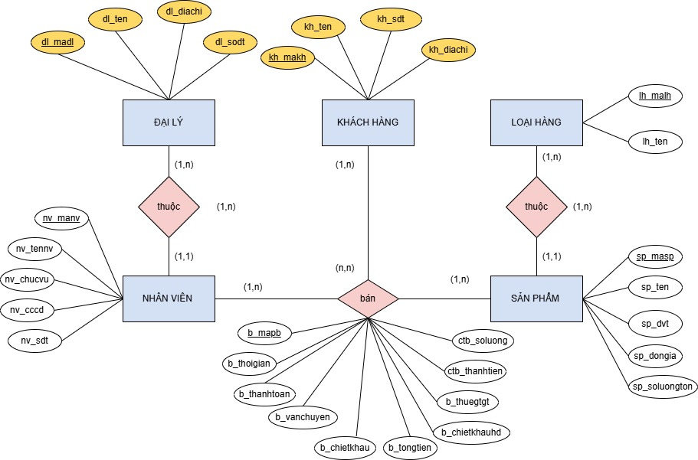
Ảnh 4: Mô hình ERD của Phiếu Bán Hàng

    - Vẽ tích hợp 2 mô hình

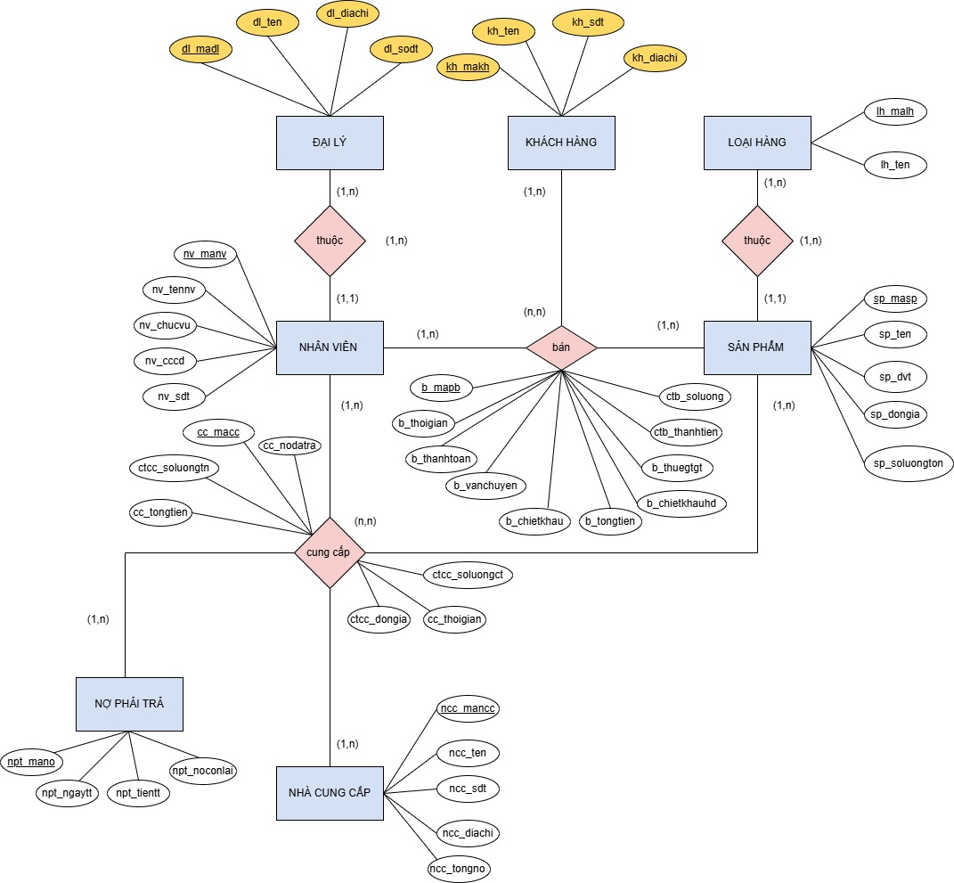

Ảnh 5: Mô hình tích hợp ERD1 và ERD2

Thiết kế mức logic
    - Chuyển đổi ERD sang RDM
Chuyển thực thể thu được:
DAILY (dl_madl,dl_ten,dl_diachi,dl_sodt)
NHANVIEN (nv_manv,nv_tennv,nv_chucvu,nv_cccd,nv_sodt,dl_madl)
KHACHHANG (kh_makh,kh_ten,kh_sdt,kh_diachi)
LOAIHANG (lh_malh,lh_ten)
SANPHAM (sp_masp,sp_ten,sp_dvt,sp_dongia,sp_soluongton,lh_malh)
NHACUNGCAP (ncc_mancc,ncc_ten,ncc_sdt,ncc_diachi, ncc_tongno)
NOPHAITRA (npt_mano, npt_ngaytt, npt_tientt, npt_noconlai, cc_mancc)
Chuyển quan hệ thu được:
CUNGCAP (cc_macc,cc_tongtien,cc_thoigian,cc_nodatra, ctcc_soluongtn,ctcc_soluongct,ctcc_dongia, sp_masp,nv_manv, ncc_mancc )
BAN (b_mapb,b_thoigian, b_vanchuyen, b_chietkhau,b_chietkhauhd, b_thuegtvt, b_tongtien, b_thanhtoan, ctb_thanhtien, ctb_soluong,nv_manv,sp_masp,kh_makh)

Chuẩn hóa quan hệ cung cấp thu được:
CUNGCAP (cc_macc, cc_tongtien,cc_thoigian, cc_nodatra, nv_manv, ncc_mancc )
CUNGCAPCHITIET(ctcc_soluongtn,ctcc_soluongct,ctcc_dongia,sp_masp,cc_macc)
Chuyển hóa quan hệ bán thu được
Chuẩn hóa quan hệ bán thu được:
BAN (b_mapb,b_thoigian, b_vanchuyen, b_chietkhau, b_tongtien, b_chietkhauhd, b_thuegtgt,b_thanhtoan, nv_manv,kh_makh,)
BANCHITIET (ctb_thanhtien, ctb_soluong,sp_masp,b_mapb)

    - Vẽ sơ đồ quan hệ
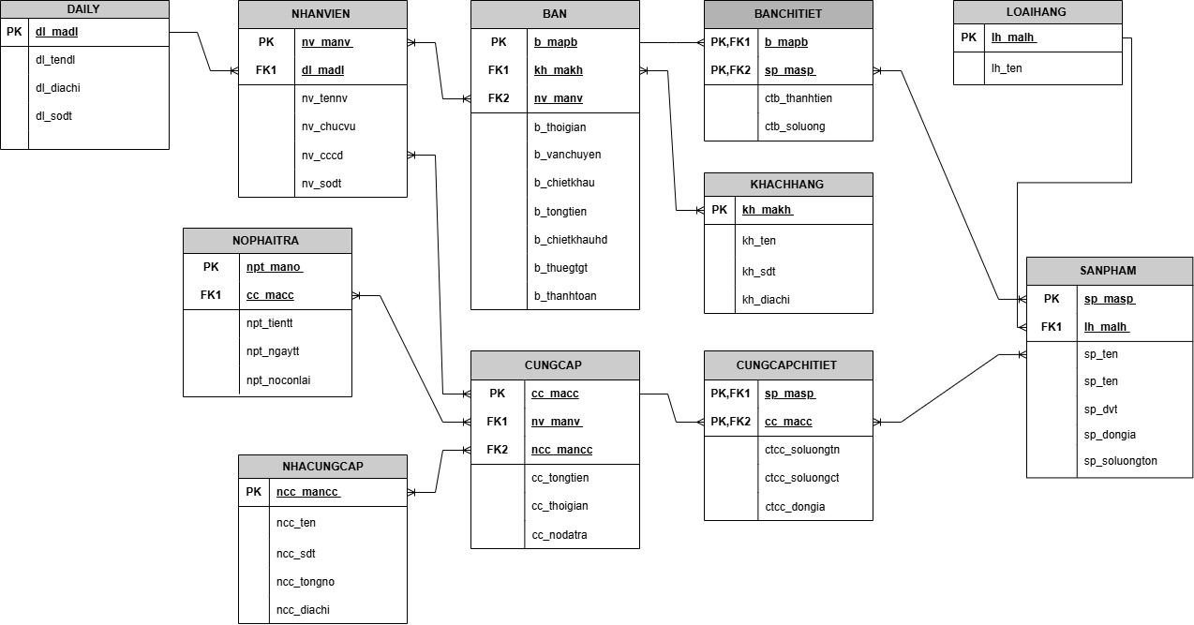
Ảnh 6:Sơ đồ quan hệ

Thiết kế mức vật lý
    - Thiết kế chi tiết các bảng
BẢNG DAILY

Thuộc tính | Diễn giải | Kiểu | Độ rộng | Định dạng | Ràng buộc
dl_madl | Mã đại lý | varchar | 6 |  | Primary key
dl_ten | Tên đại lý | nvarchar | 50 |  | NOT NULL
dl_diachi | Địa chỉ | nvarchar | 100 |  | NOT NULL
dl_sodt | Số điện thoại | varchar | 10 |  | Check(dl_sodt not like '%[^0-9]%'), unique

Bảng 5: Bảng chi tiết Đại Lý
BẢNG NHANVIEN

Thuộc tính | Diễn giải | Kiểu | Độ rộng | Định dạng | Ràng buộc
nv_manv | Mã nhân viên | varchar | 6 |  | Primary key
nv_ten | Tên nhân viên | nvarchar | 50 |  | NOT NULL
nv_chucvu | Chức vụ | nvarchar | 50
nv_cccd | CCCD | varchar | 12 |  | Check(nv_cccd not like '%[^0-9]%', check(len(nv_cccd)=12)
nv_sdt | Số điện thoại | varchar | 12 |  | Check(nv_sodt not like '%[^0-9]%'), unique
dl_madl | Mã đại lý | varchar | 6 |  | Foreign key

Bảng 6: Bảng chi tiết Nhân Viên

BẢNG KHACHHANG

Thuộc tính | Diễn giải | Kiểu | Độ rộng | Định dạng | Ràng buộc
kh_makh | Mã khách hàng | varchar | 6 | KH-XXX | Primary key
kh_ten | Tên khách hàng | nvarchar | 50 |  | NOT NULL
kh_sdt | Số điện thoại | varchar | 10 |  | Check(kh_sodt not like '%[^0-9]%'), Unique
kh_diachi | Địa chỉ | nvarchar | 100

Bảng 7: Bảng chi tiết Khách Hàng
BẢNG LOAIHANG

Thuộc tính | Diễn giải | Kiểu | Độ rộng | Định dạng | Ràng buộc
lh_malh | Mã loại hàng | varchar | 6 | LH-XXX | Primary key
lh_ten | Tên loại hàng | nvarchar | 100 |  | unique

Bảng 8: Bảng chi tiết Loại Hàng
BẢNG SANPHAM

Thuộc tính | Diễn giải | Kiểu | Độ rộng | Định dạng | Ràng buộc
sp_masp | Mã sản phẩm | varchar | 7 | MP-XXXX | Primary key
sp_ten | Tên sản phẩm | nvarchar | 100 |  | NOT NULL
sp_dvt | Đơn vị tính | varchar | 10
sp_dongia | Đơn giá | money
sp_soluongton | Số lượng hàng tồn | int |  |  | Check(sp_soluongton >=0)
lh_malh | Mã loại hàng | varchar | 6 | LH-XXX | Foreign key
Bảng 9: Bảng chi tiết Sản Phẩm
BẢNG NHACUNGCAP

Thuộc tính | Diễn giải | Kiểu | Độ rộng | Định dạng | Ràng buộc
ncc_mancc | Mã nhà cung cấp | varchar | 6 |  | Primary key
ncc_ten | Tên nhà cung cấp | nvarchar | 100 |  | NOT NULL
ncc_diachi | Địa chỉ | nvarchar | 100 |  | NOT NULL
ncc_sdt | Số điện thoại | varchar | 10 |  | Check(ncc_sodt not like '%[^0-9]%'), unique
ncc_tongno | Tổng nợ nhà cung cấp | money

Bảng 10: Bảng chi tiết Nhà Cung Cấp
BẢNG CUNGCAP

Thuộc tính | Diễn giải | Kiểu | Độ rộng | Định dạng | Ràng buộc
cc_macc | Mã cung cấp | varchar | 6 |  | Primary key
cc_tongtien | Tổng tiền | money
cc_thoigian | Thời gian | date |  |  | Check(cc_thoigian <= getdate())
cc_nodatra | Nợ đã trả cho nhà cung cấp | money
nv_manv | Mã nhân viên | varchar | 6 |  | Foreign key
ncc_mancc | Mã nhà cung cấp | varchar | 6 |  | Foreign key

Bảng 11: Bảng chi tiết Cung Cấp
BẢNG CUNGCAPCHITIET

Thuộc tính | Diễn giải | Kiểu | Độ rộng | Định dạng | Ràng buộc
ctcc_soluongtn | Số lượng thực nhập | int |  |  | Check(ctcc_soluongtn>=0)
ctcc_soluongct | Số lượng | int |  |  | Check(ctcc_soluongct>=0)
ctcc_dongia | Đơn giá | money
sp_masp | Mã sản phẩm | varchar | 7 | MP-XXXX | Primary key, Foreign key
cc_macc | Mã cung cấp | varchar | 6 |  | Primary key, Foreign key

Bảng 12: Bảng chi tiết Cung Cấp Chi Tiết
BẢNG BAN

Thuộc tính | Diễn giải | Kiểu | Độ rộng | Định dạng | Ràng buộc
b_mapb | Mã phiếu bán | varchar | 6 |  | Primary key
b_thoigian | Thời gian | date |  |  | Check(b_thoigian <= getdate())
b_vanchuyen | Vận chuyển | money
b_chietkhau | Chiết khấu | money
b_tongtien | Tổng tiền | money
b_chietkhauhd | Chiết khấu hoá đơn | money
b_thuegtvt | Thuế VAT | money
b_thanhtoan | Thanh toán | money
nv_manv | Mã nhân viên | varchar | 6 |  | Foreign key
kh_makh | Mã khách hàng | varchar | 6 |  | Foreign key

Bảng 13: Bảng chi tiết Bán

BẢNG BANCHITIET

Thuộc tính | Diễn giải | Kiểu | Độ rộng | Định dạng | Ràng buộc
ctb_thanhtien | Thành tiền | money
ctb_soluong | Số lượng | int |  |  | Check(ctb_soluong>=0)
sp_masp | Mã sản phẩm | varchar | 7 | MP-XXXX | Primary key, Foreign key
b_mapb | Mã phiếu bán | varchar | 6 |  | Primary key, Foreign key

Bảng 14: Bảng chi tiết Bán Chi Tiết
BẢNG NOPHAITRA

Thuộc tính | Diễn giải | Kiểu | Độ rộng | Định dạng | Ràng buộc
npt_mano | Mã nợ | char | 6 |  | Primary key
npt_ngaytt | Ngày thanh toán | date |  |  | Not null
npt_tientt | Tiền thanh toán | money
npt_noconlai | Nợ còn lại | money
cc_macc | Mã cung cấp | varchar | 6 |  | Foreign key

Bảng 15: Bảng chi tiết Nợ Phải Trả
    - Tạo cơ sở dữ liệu
CREATE DATABASE QLBH_QTCSDL
USE QLBH_QTCSDL

CREATE TABLE DAILY
(
dl_madl varchar(6) constraint PK_DL primary key,
dl_ten nvarchar(50) not null,
dl_diachi nvarchar(100) not null,
dl_sodt varchar(10) constraint CHK_DL check(dl_sodt not like '%[^0-9]%'),
constraint UNQ_DL unique(dl_sodt)
)

CREATE TABLE NHANVIEN
(
nv_manv varchar(6) constraint PK_NV primary key,
nv_tennv nvarchar(50) not null,
nv_chucvu nvarchar(50),
nv_cccd varchar(12) constraint CHK_NV check(nv_cccd not like '&[^0-9]%'),
constraint CHK_NV2 check(len(nv_cccd)=12),
nv_sdt varchar(12) constraint CHK_NVSDT check(nv_sdt not like '%[^0-9]%'),
constraint UNQ_NV unique(nv_sdt),
dl_madl varchar(6) constraint FK_NV foreign key (dl_madl) references DAILY(dl_madl)
)

CREATE TABLE KHACHHANG
(
kh_makh varchar(6) constraint PK_KH primary key,
kh_ten nvarchar(50) not null,
kh_sdt varchar(10) constraint CHK_KH check(kh_sdt not like '%[^0-9]%'),
constraint UNI_KH unique(kh_sdt),
kh_diach nvarchar(100)
)

CREATE TABLE LOAIHANG
(
lh_malh varchar(6) constraint PK_LH primary key,
lh_ten nvarchar(100) constraint UNQ_LH unique
)

CREATE TABLE SANPHAM
(
sp_masp varchar(7) constraint PK_SP primary key,
sp_ten nvarchar(100) not null,
sp_dvt varchar(10),
sp_dongia money,
sp_soluongton int constraint chk_sanpham check (sp_Soluongton >=0),
lh_malh varchar(6) constraint FK_SP foreign key (lh_malh) references LOAIHANG(lh_malh)
)

CREATE TABLE NHACUNGCAP
(
ncc_mancc varchar(6) constraint PK_NCC primary key,
ncc_ten nvarchar(100) not null,
ncc_diachi nvarchar(100) not null,
ncc_tongno money,
ncc_sdt varchar(10) constraint CHK_NCC check (ncc_sdt not like '%[^0-9]%')
constraint UNQ_NCC unique(ncc_sdt)
)

CREATE TABLE CUNGCAP
(
cc_macc varchar(6) constraint PK_CC primary key,
cc_tongtien money,
cc_thoigian date constraint CHK_CC check(cc_thoigian <= getdate()),
cc_nodatra money,
nv_manv varchar(6) constraint FK_CC foreign key (nv_manv) references NHANVIEN (nv_manv),
ncc_mancc varchar(6) constraint FK_CC2 foreign key (ncc_mancc) references NHACUNGCAP (ncc_mancc)
)

CREATE TABLE CUNGCAPCHITIET
(
ctcc_soluongtn int constraint CHK_CCCT check (ctcc_soluongtn >=0),
ctcc_soluongct int constraint CHK_CCCT2 check (ctcc_soluongct >=0),
ctcc_dongia money,
sp_masp varchar(7) constraint FK_CCCT foreign key (sp_masp) references SANPHAM (sp_masp),
cc_macc varchar(6) constraint FK_CCCT2 foreign key (cc_macc) references CUNGCAP (cc_macc),
CONSTRAINT pk_CCCT PRIMARY KEY (sp_masp, cc_macc)
)

CREATE TABLE BAN
(
b_mapb varchar(6) constraint PK_BAN primary key,
b_thoigian date constraint CHK_BAN check (b_thoigian <= getdate()),
b_vanchuyen money,
b_chietkhau money,
b_tongtien money,
b_chietkhauhd money,
b_thuegtvt money,
b_thanhthoan money,
nv_manv varchar(6) constraint FK_BAN foreign key (nv_manv) references NHANVIEN (nv_manv),
kh_makh varchar(6) constraint FK_BAN2 foreign key (kh_makh) references KHACHHANG (kh_makh)
)

CREATE TABLE BANCHITIET
(
ctb_thanhtien money,
ctb_soluong int constraint chk_ctb check (ctb_soluong >=0),
sp_masp varchar(7) constraint FK_BCT foreign key (sp_masp) references SANPHAM(sp_masp),
b_mapb varchar(6) constraint FK_BCT2 foreign key (b_mapb) references BAN(b_mapb),
CONSTRAINT pk_BCT PRIMARY KEY (sp_masp, b_mapb)
)
CREATE TABLE NOPHAITRA
(
npt_mano char(6) constraint PK_NPT primary key,
npt_ngaytt datetime not null,
npt_tientt money,
npt_noconlai money,
cc_macc varchar(6) constraint FK_NPT foreign key(cc_macc) references CUNGCAP(cc_macc)
)
Database diagram
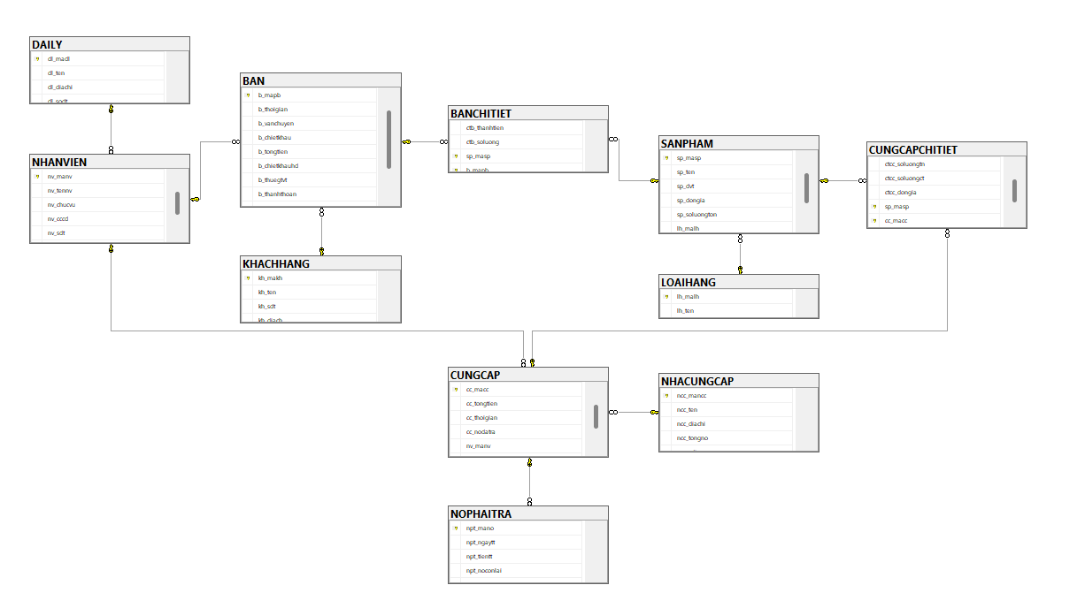
Ảnh 7: Database Diagram

